Лабораторная работа 3.4.5
Петля гистерезиса(динамический метод)

Королев Дмитрий Алексеевич

Долгопрудный, 2026

1. Аннотация и цели работы
В ходе работы мы получили линейную зависимость 3 разных предельных петли Гистерезиса для 3 разных катушек. Были построены начальные кривые намагничивания и вычислены коэрцитивные поля и остаточные индукции.
3. Теория и установка
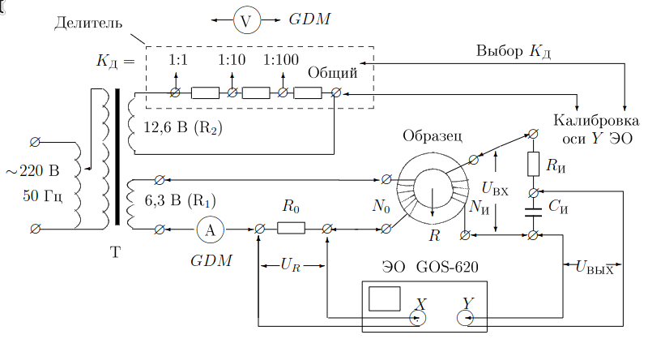
В нашей работе мы будем пропускать через катушки переменный ток, наблюдать за тем, как меняется их петля гистерезиса. Для наблюдения за напряженностью электрического поля будем использовать амперметр и теорему о циркуляции(), а для наблюдения за индукцией мы будем использовать интегрирующую схему из резистора и конденсатора . Возникающая кривая на осциллографе и будет нашей кривой гистерезиса.
Подробнее про формулу .
Если то

Тогда для индукции поля:

3. Проведение
Будем использовать три разных обмотки. Для каждой из них будем рассматривать предельную петлю гистерезиса, а также следить за начальной кривой намагничивания.
1 образец — Феррит 1000 нм.
Характеристики катушки:

Предельная петля Гистерезиса наблюдается при токе в 148 мА:
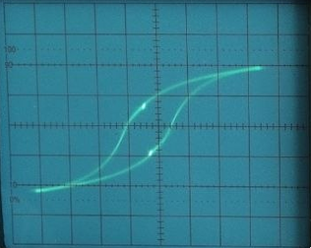
При этом деления на ЭО вычисляются, и равны:

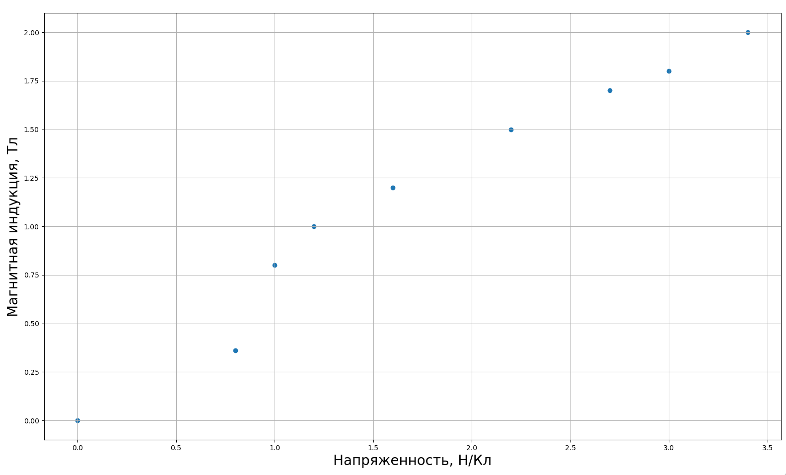
По графику получается, что амплитуда , а амплитуда индукции -
Коэрцитивное поле , а остаточная индукция -

2 образец — Пермаллой.

Характеристики катушки:

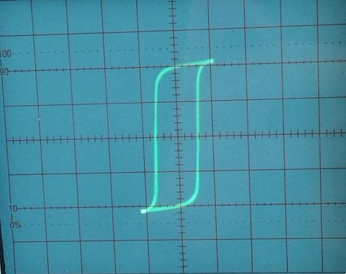
Предельная петля Гистерезиса наблюдается при токе в 211 мА:

По графику получается, что амплитуда , а амплитуда индукции -

Коэрцитивное поле , а остаточная индукция -

График начальной кривой намагничивания:
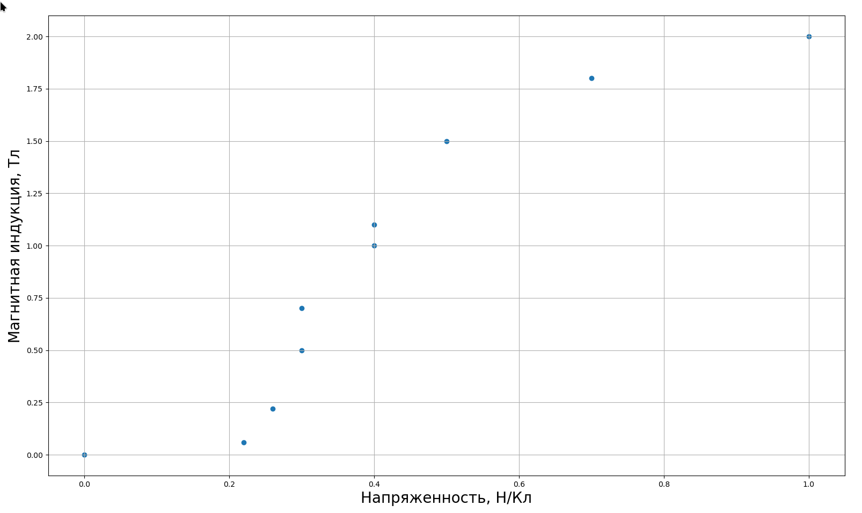

3 образец — Кремнистое железо
Характеристики катушки:

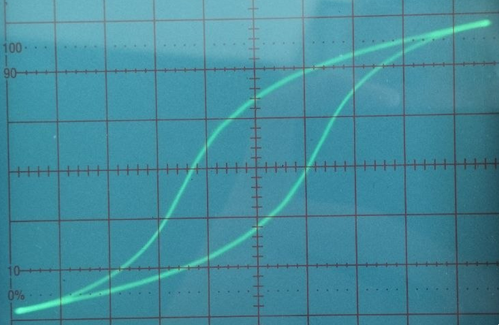
Предельная петля Гистерезиса наблюдается при токе в 0.47 А:

По графику получается, что амплитуда , а амплитуда индукции -

Коэрцитивное поле , а остаточная индукция -

График начальной кривой намагничивания:
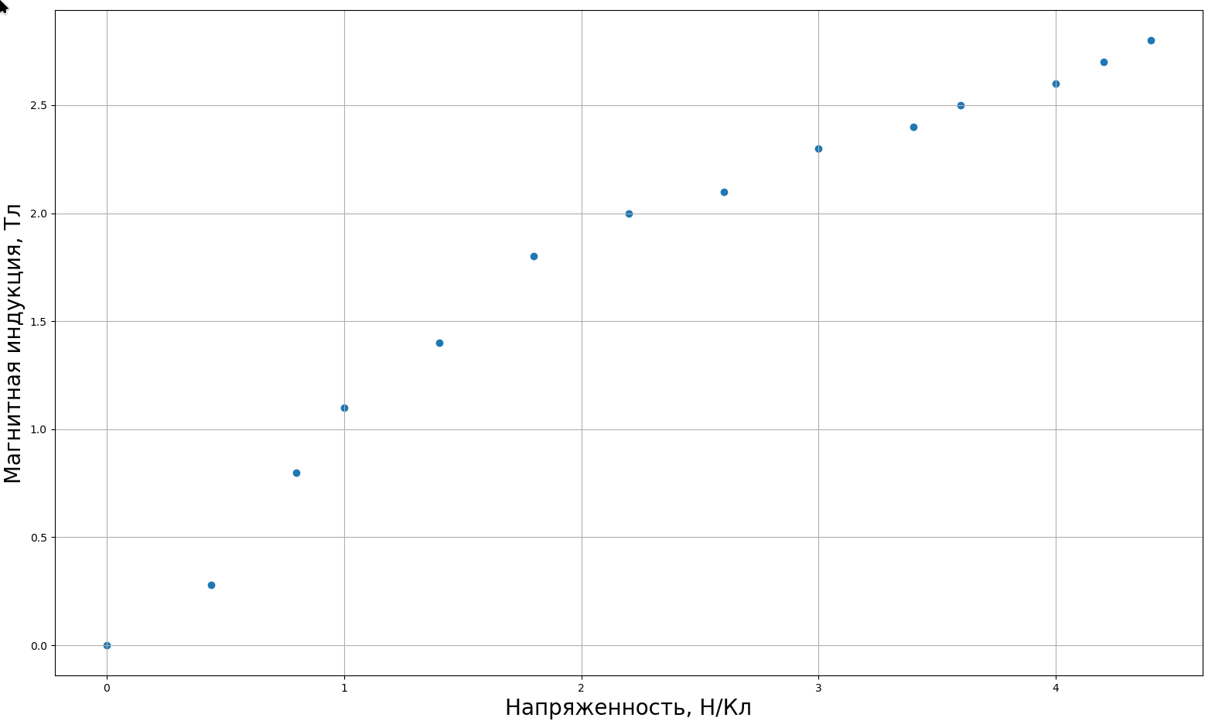
Погрешности измерений:
При измерении напряженности на деление и магнитной индукции на деление возникали следующие погрешности:

Также стоит сказать пару слов про проверку осциллографа, а точнее — про калибровку его каналов. После всех экспериментов мы проверили, не сбиты ли настройки усилений каналов Х и Y.
Для канала Х мы замыкали обмотку на себя и измеряли эффективный ток на резисторе при помощи амперметра.

тогда как на усилителе - 20

на усилителе — 0.10

Погрешности — 3%
Калибровка канала Y была произведена при помощи делителя напряжений аналогичным образом.

на усилителе — 0.10

Вывод:
Мы изучили ферромагнитные свойства разных веществ и нашли у них магнитные проницаемости:
Феррит — 0.015 Гн/м, Пермаллой — 0.078 Гн/м, Кремнистое железо — 0.021 Гн/м.
Табличные данные — 0.0045 для Феррита, 0.126-0.188 для Пермаллоя,

